软件系统需求说明书

1. **引言**
   1. **编写目的**

编写软件系统需求说明书的主要目的是确立软件开发的基本方向和规范，以满足用户需求，并为软件开发团队提供指导和参考。

预期的读者主要包括但不限于：

- 开发组：需求说明书是开发团队的主要参考依据，用于指导开发工作的进行。需求说明书也可以帮助项目经理和团队领导了解项目的整体方向和要求，从而进行项目计划和资源分配。

- 用户：用户对软件的需求是至关重要的，他们可以通过需求说明书了解软件的功能特性，从而提供反馈并验证需求的准确性。

- 项目利益相关者：例如项目投资方、合作伙伴等，用于了解软件项目的基本情况以及所投入的资源。

* 1. **背景**

项目名称为线上商城系统，简称线上商城，代号2021HYSE08。

用户单位：商家，消费者，客服

开发单位：武汉大学计算机学院2021HYSE08小组

线上商城系统为商家和消费者提供了一个虚拟的展示和购买商品的交易场所。商家需要展示商品、管理订单、物流发货，消费者需要浏览商品、下单购买、售后服务，客服需要收集信息、处理问题、权限支持。

* 1. **定义**

MySQL：数据库管理系统，在Web方面是最好的关系数据库管理系统之一

PyCharm：专门用于编写和管理Python代码的软件工具

1. **任务概述**
2. **目标**

线上商城系统的应用目标是提供一个在线购物平台。商家可以入驻平台，展示售卖商品；消费者可以检索获取自己所需要的商品的基本信息，并提交商品订单；客服可以处理订单，解决商家和消费者遇到的问题。

线上商城系统与外部环境的关系包括：

- 用户：用户是系统的核心利益相关者，系统需要不断了解用户需求，通过用户反馈和数据分析来优化产品和服务，提高用户满意度和忠诚度。

- 商家：商家是系统的供应方，系统需要建立良好的商家入驻和管理机制，与商家合作共赢，确保商品质量和供应链畅通。

- 支付和物流服务提供商：系统需要与支付机构和物流服务提供商合作，提供安全、便捷的支付和配送服务，确保交易的顺利进行。

线上商城系统的范围和背景约束包括：

- 法律法规：系统需要符合当地的电子商务法律法规，保护用户权益，合法合规经营。

- 技术限制：系统需要考虑网络环境、设备兼容性等技术因素，确保系统稳定运行和良好的用户体验。

1. **用户的特点**

商家：

- 具有一定的商品或服务供应能力，希望通过线上渠道进行销售。

- 需要一个简单易用的平台来管理产品信息、订单和客户信息。

- 期望平台提供物流对接，确保订单及时发货并将信息提供给消费者。

消费者：

- 寻求便捷舒心的购物体验，期望在网上找到所需的满意的商品。

- 注重产品质量和价格以及性价比，并希望能够方便地进行比较和选择。

- 需要一个简单明了的下单购买流程，并希望能够及时了解订单状态和物流信息。

- 对于售后服务和问题解决有一定期待，希望能够得到快速有效的反馈和解决方案。

客服：

- 具备良好的沟通能力和服务意识，能够及时解答用户的问题和解决用户的投诉。

- 熟悉系统的操作流程和各项功能，能够为用户提供专业的技术支持和指导。

- 需要具备一定的决策能力，能够在处理售后问题时平衡消费者和商家的利益做出合理的决策，维护平台声誉。

1. **假定和前提**

线上商城软件开发工作的假定和前提包括以下内容：

用户行为假定： 假定用户愿意在互联网上购物，并具有一定的在线支付和电子商务经验。

合作伙伴假定： 假定能够与供应商、支付机构、物流服务提供商等合作伙伴建立良好的合作关系，确保系统运作的顺利进行。

用户体验假定： 假定用户体验对于软件成功至关重要，需要在设计和开发过程中注重用户友好性和易用性。

1. **需求规定** 
   1. **功能性需求**

**3.1.1传统建模**

1. 功能建模-数据流图+数据字典

经分析我们认为网络购物管理系统的具体要求为：系统分为前台管理和后台管理。前台管理是友好的操作界面，供买家和卖家浏览、查询使用。包括：浏览商品、查询商品、订购商品、添加商品、修改商品等功能；后台管理提供给管理员的，管理员权限较高，可以修改大部分信息，一般用于前台用户修改操作出现问题寻求帮助时使用。性能：效率高，速度快，算法规范，让使用者从繁琐的手工操作中解脱出来，提高办公效率。数据流图如下：

1. 顶层数据流图：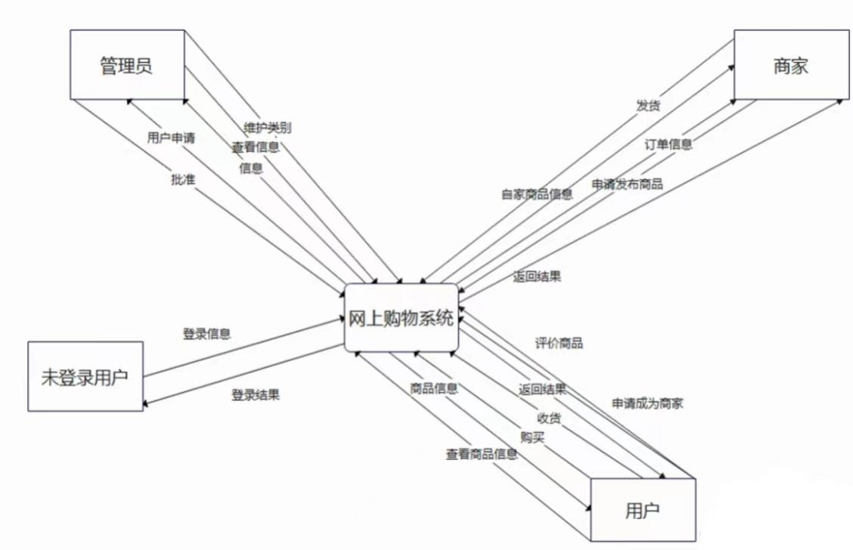
2. 细化为1层数据流图

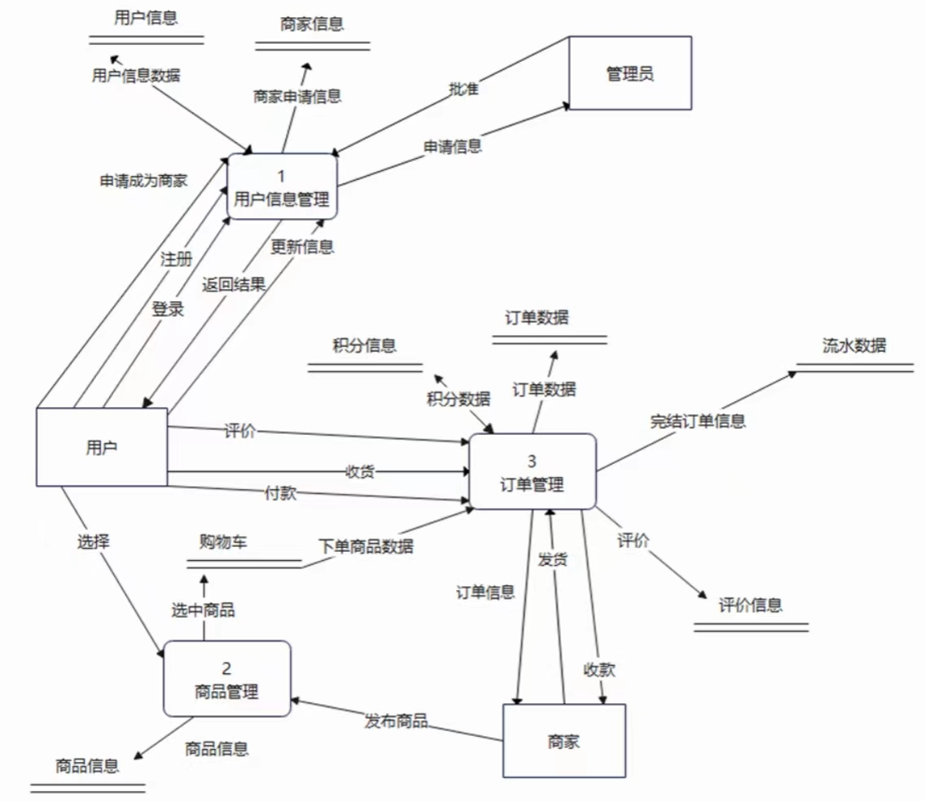

1. 细化为2层数据流图

3.1 2层数据流图-用户信息管理

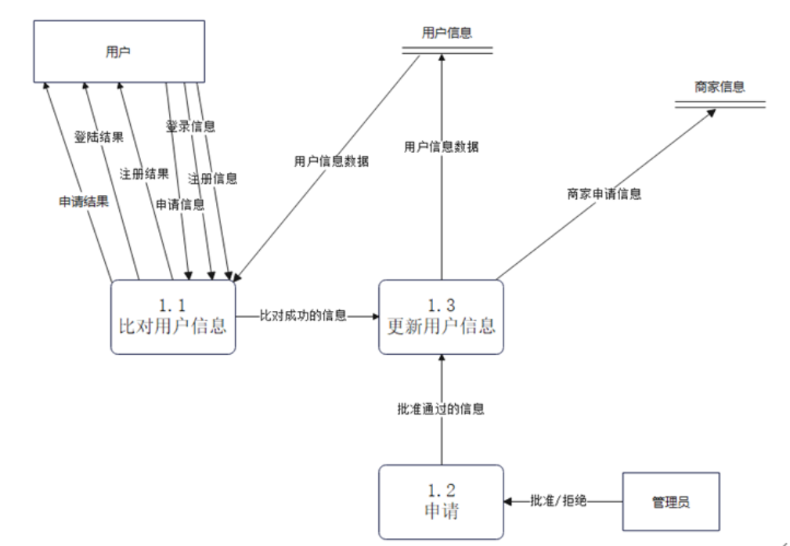

3.1 2层数据流图-商品管理

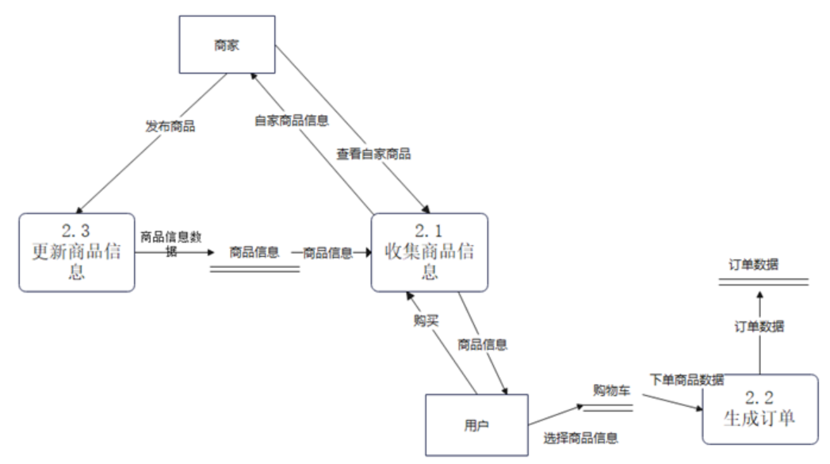

3.1 2层数据流图-订单管理

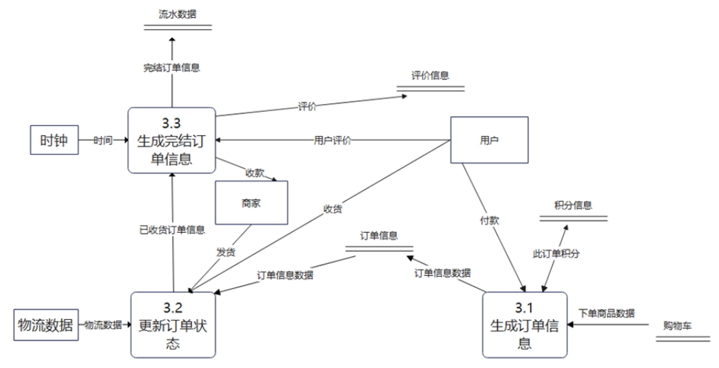

数据字典：

1、用户信息的数据结构：

数据结构：用户

数据项说明：用户各项信息

数据项组成：用户编号+用户类型+昵称+姓名+密码+电话+地址+收货电话+积分信息+流水数据+商品评论+购物车

2、商店信息的数据结构：

数据结构：用户

数据项说明：商店信息

数据项组成：商店编号+所属用户+店名+商店描述+商店图片+流水数据

3、商品信息的数据结构：

数据结构：商品

数据项说明：商品信息

数据项组成：商品编号+商品名称+所属商店+商品库存+商品标价+商品售价+商品图片+商品描述+商品类型+商品评价

4、订单的数据结构：

数据结构： 订单

数据项说明：订单各项信息

数据项组成：订单编号+用户编号+商品编号+商品数量+订单日期+抵价项+抵价数+总价+订单状态

5、管理员信息的数据结构：

数据结构：管理员

数据项说明：管理员信息

数据项组成：管理员编号+管理员密码+管理员权限

数据流是数据结构在系统内的传输路径。本系统的数据流主要有：

1、用户登录数据流：

数据流名称：用户登录

说明：用户登录输入信息

数据流来源：用户输入

数据流去向：用户信息表

组成：用户

2、用户注册数据流：

数据流名称：用户注册

说明：用户注册信息

数据流来源：用户输入与系统生成

数据流去向：用户信息

组成：用户

3、用户信息更新数据流：

数据流名称：用户信息更新

说明：用户更新信息

数据流来源：用户输入

数据流去向：用户信息表或商家信息表

组成：用户

4、订单提交数据流：

数据流名称：订单提交

说明：用户提交信息生成订单

数据流来源：生成的订单

数据流去向：订单信息表

组成：订单

5、购物车变动数据流：

数据流名称：购物车数据变动

说明：用户增加或减少购物车商品

数据流来源：用户操作

数据流去向：购物车信息表

组成：购物车

6、申请成为商家数据流：

数据流名称：申请成为商家

说明：普通用户申请成为卖家

数据流来源：用户申请

数据流去向：用户信息管理

组成：用户

7、商品信息更新数据流：

数据流名称：商品信息变动

说明：增删或修改所属商品信息

数据流来源：商家用户

数据流去向：商品信息表

组成：商品

8、评价信息数据流：

数据流名称：评价信息

说明：用户评价信息

数据流来源：订单完结后用户评价

数据流去向：评价信息表

组成：评价

1. 数据建模-ER图

最终完成ER图如下：

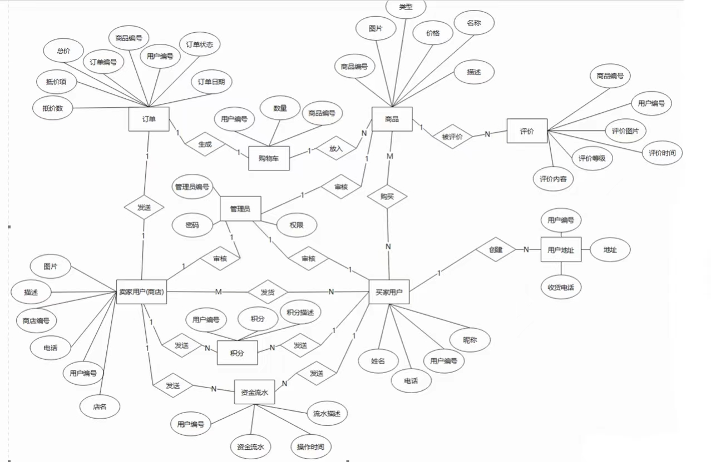

1. 动态建模-状态转换图

通过建立在系统的数据模型、功能模型和行为模型上对小型电商管理平台需求分析，对系统中的某些数据对象在不同状态下回呈现的不同行为方式描述，画出状态图，本系统对用户订购、用户评价状态转换过程进行了详细描述。

1. 用户订购状态图

对用户订购过程描述为，首先用户在已注册的情况下，输入用户名和密码进行登录操作，登录成功后系统展示商品详细信息，用户输入查询条件，系统展示符合条件的商品详细信息，用户查看商品详细信息，从而确定要购买的商品，系统显示购买信息后，用户支付，支付成功后，系统显示订单信息，从而整个购买过程结束。

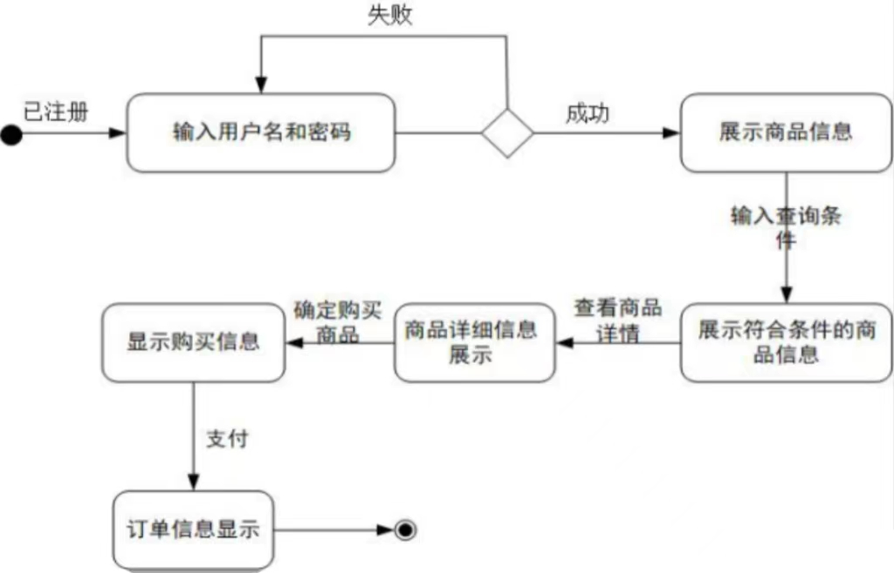

1. 用户评价状态图

同样对用户评价这一块进行过程分析描述，首先用户登录后，查看已有的订单，确认收货后，立即评价订单，系统展示评价的商品，用户对商品进行评价之后提交评价，系统显示已有的所有评价信息，评价过程结束。

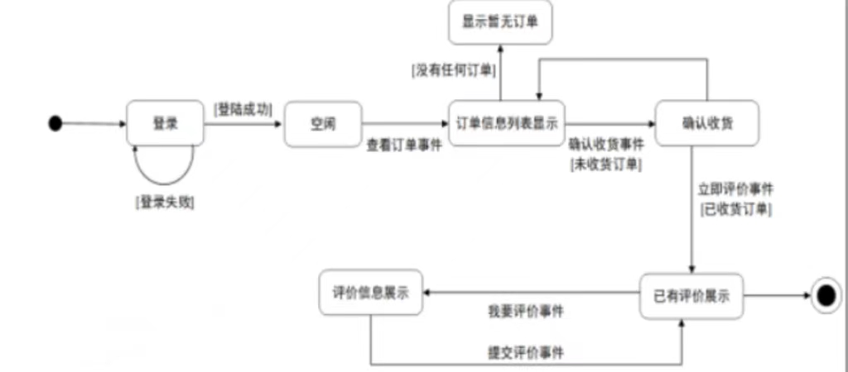

1. 管理员处理订单状态图

在用户购买商品后，相应的人员要对订单进行处理，对此过程分析可描述为管理员登录成功后，后台展示商品订单列表，管理员查看订单状态，对已付款订单进行发货操作，系统显示发货后，用户确认收货，订单处理完成，管理员对用户未付款的订单，等待用户付款，若超过24小时或者用户取消交易，则订单状态为关闭，若用户在规定时间内付款，系统显示已付款，并且进行发货，系统修改订单状态为发货，用户确认收货，或者物流超过10天后，系统显示订单处理完成，则整个过程结束。

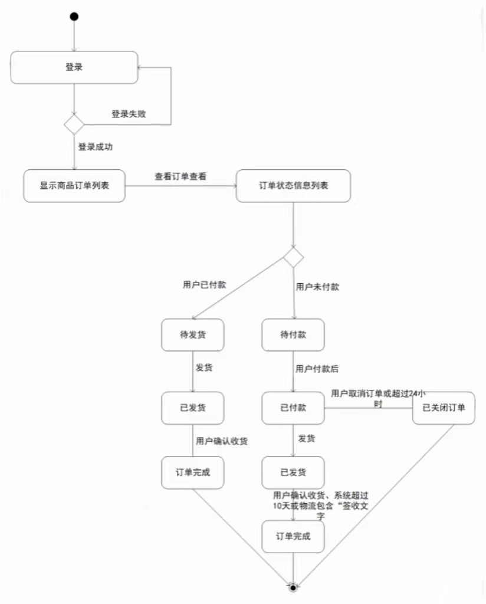

**3.1.2 OO建模**

一、功能建模-用例模型+场景描述

1、用例图

用户用例图如下：

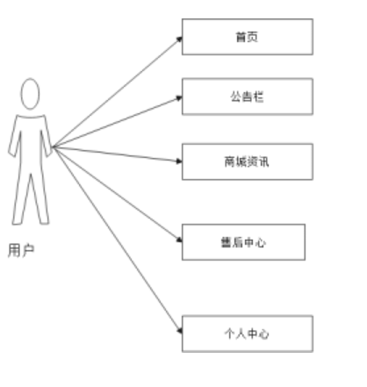

管理员用例图如下：

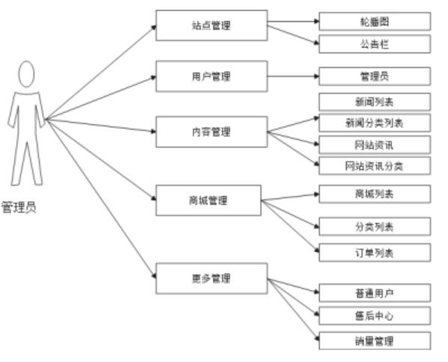

1. 描述

商品添加用例描述如下：

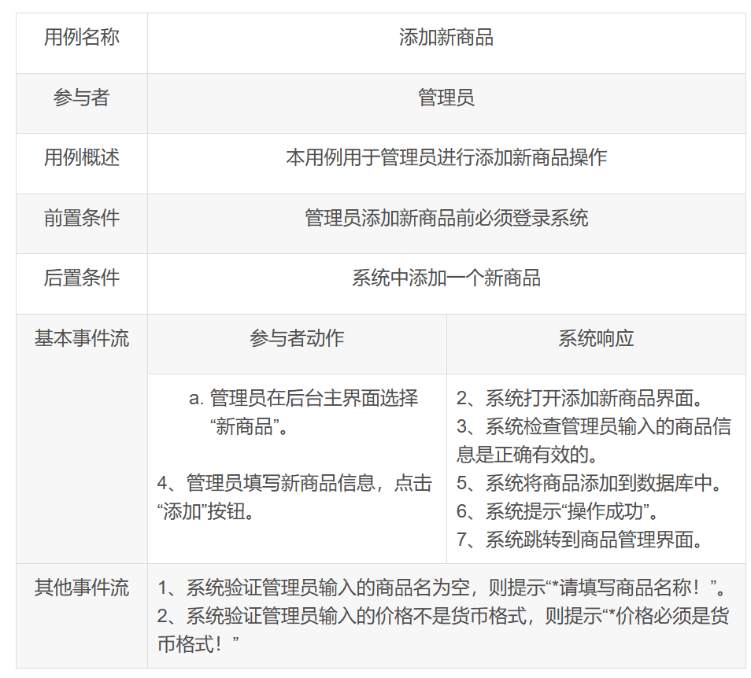

商品删除用例描述如下：

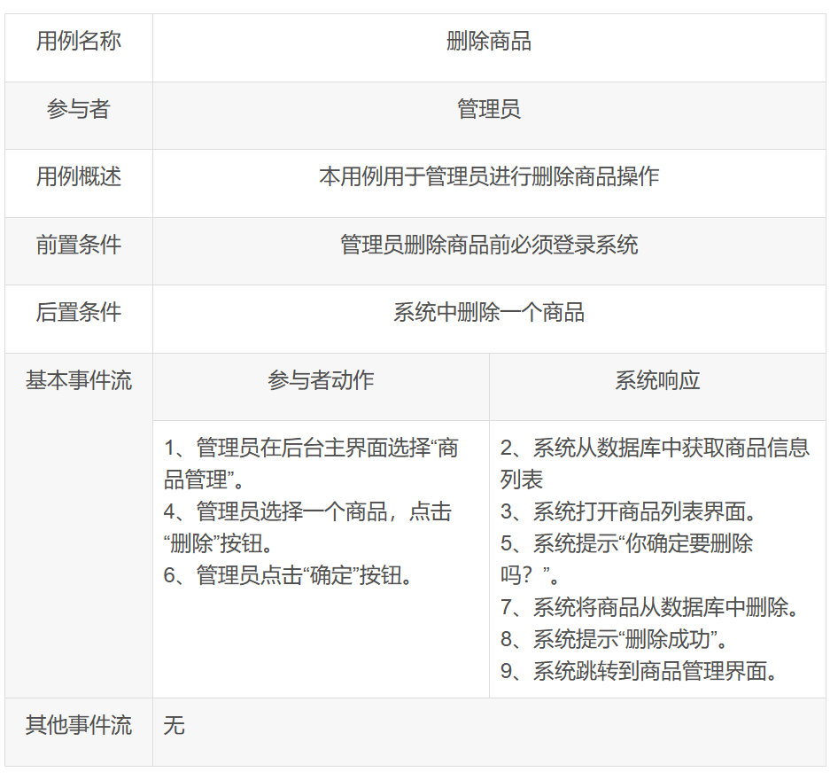

用户编辑用例描述如下：

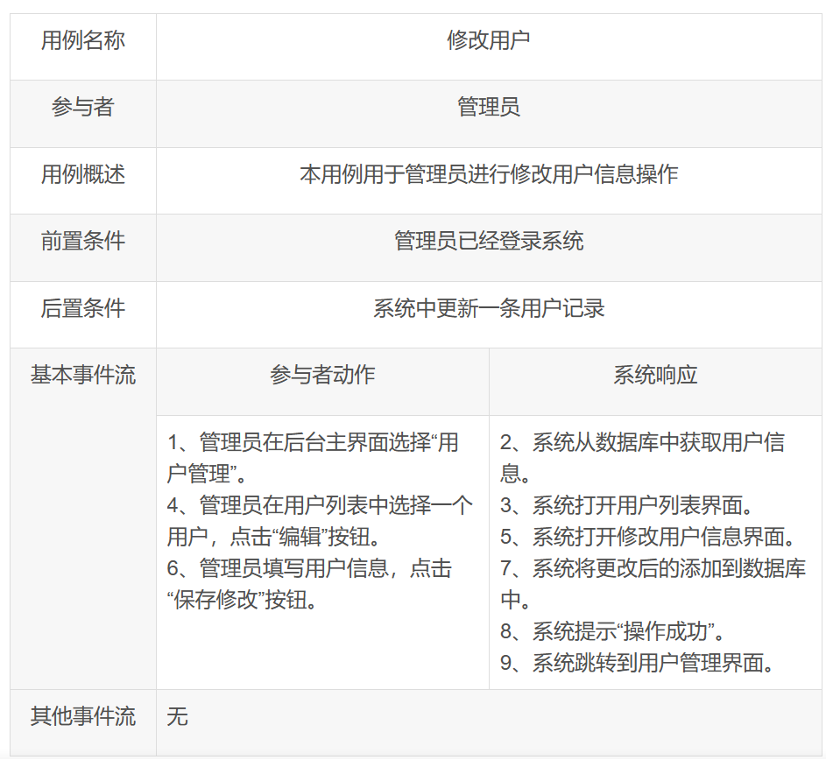

商品评价用例描述如下：

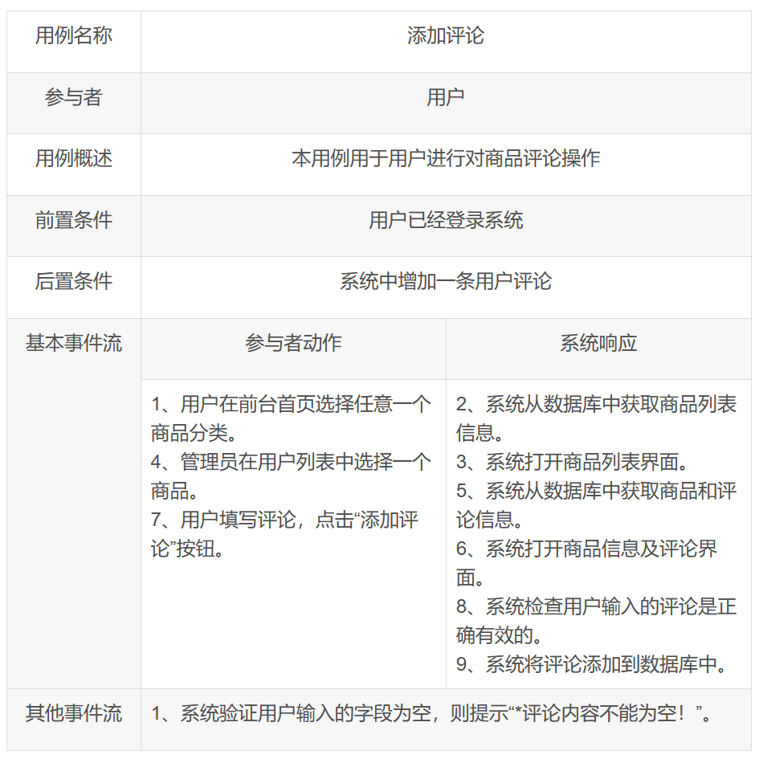

商品购买用例描述如下：

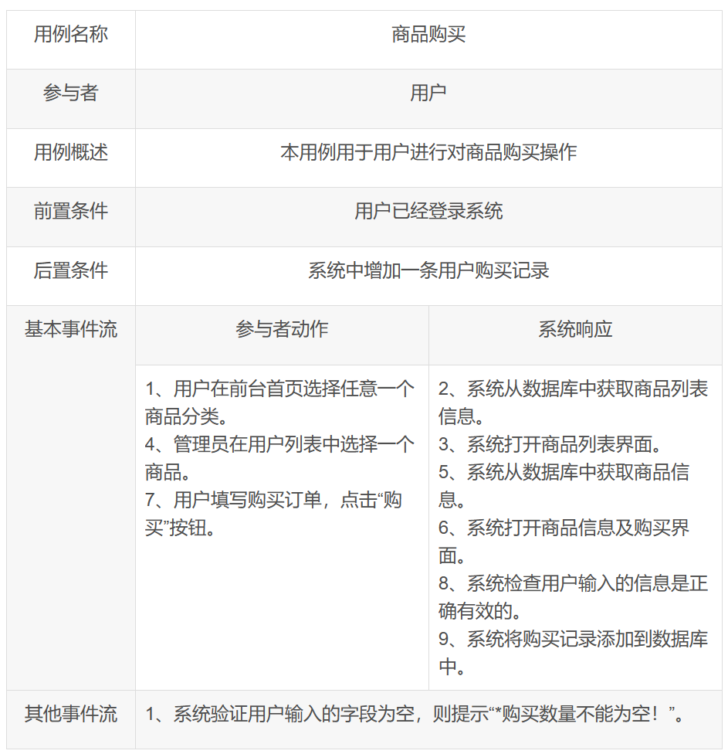

1. 数据建模-类图

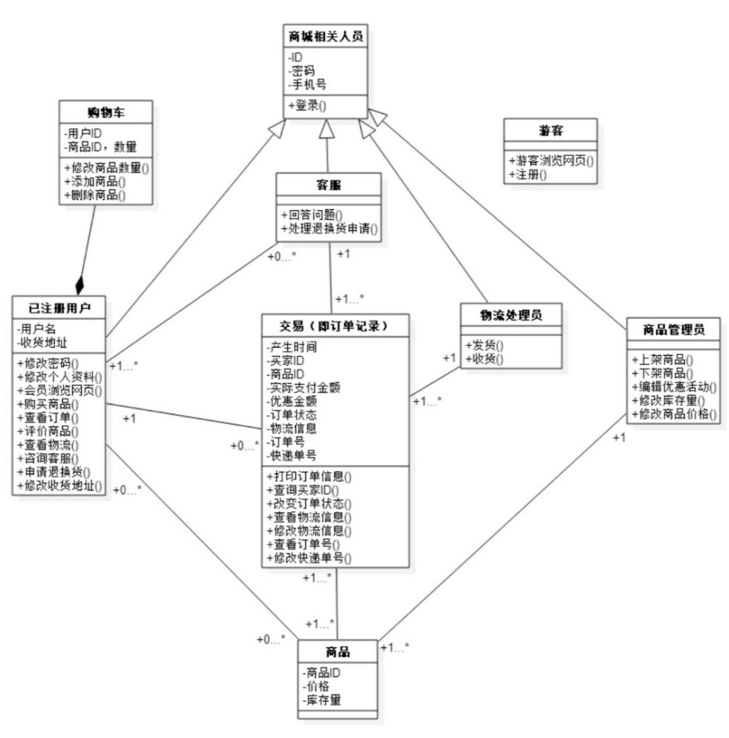

1. 继承描述：

（1）已注册用户为特殊类，继承一般类：商城相关人员

（2）客服为特殊类，继承一般类：商城相关人员

（3）物流处理员为特殊类，继承一般类：商城相关人员

（4）商品管理员为特殊类，继承一般类：商城相关人员

1. 关联描述：

（1）关联名称：已注册用户和客服的问答

关联类型：二元关联

关联连接的类：已注册用户、客服

关联端点：public

（2）关联名称：已注册用户产生订单

关联类型：二元关联

关联连接的类：已注册用户和交易类

关联端点：public

（3）关联名称：已注册用户拥有商品

关联类型：二元关联

关联连接类：已注册用户和商品类

关联端点：public

（4）关联名称：客服处理退换货订单

关联类型：二元关联

关联连接类：客服和交易类

关联端点：public

（5）关联名称：商品和交易

关联类型：二元关联

关联连接类：商品和交易类

关联端点：public

（6）关联名称：物流处理员处理订单物流

关联类型：二元关联

关联连接类：物流处理员和交易类

关联端点：public

（7）商品管理员管理商品

关联类型：二元关联

关联连接类：商品和商品管理员类

关联端点：public

（8）已注册用户拥有购物车

关联类型：聚合

关联连接类：商品和商品管理员

关联端点：public

1. 动态建模-状态转换图

1、用户订购状态图



2、用户评价状态图



3、管理员处理订单状态图



1. 辅助模型
2. 交互

A.用户购买顺序图

如下图是系统用户购买的的顺序图，总体分析过程为顾客搜索要购买的商品，系统为顾客提供商品列表，顾客在系统推荐的商品列表中确定要购买的商品，并且查看商品详细信息，系统为用户展示商品的详细描述，用户确定购买此商品并确定要购买的数量，系统显示总价，用户支付，完成购买，系统记录整个销售过程，更新产品信息，并产生订单列表。

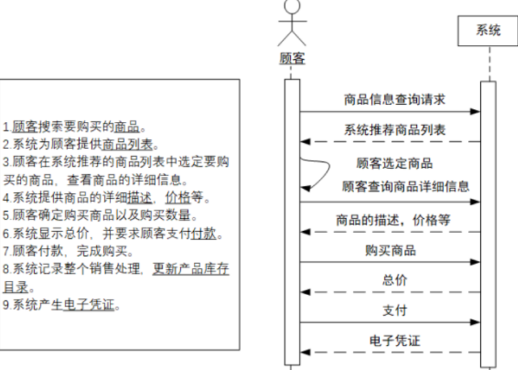

1. 用户购买详细顺序图

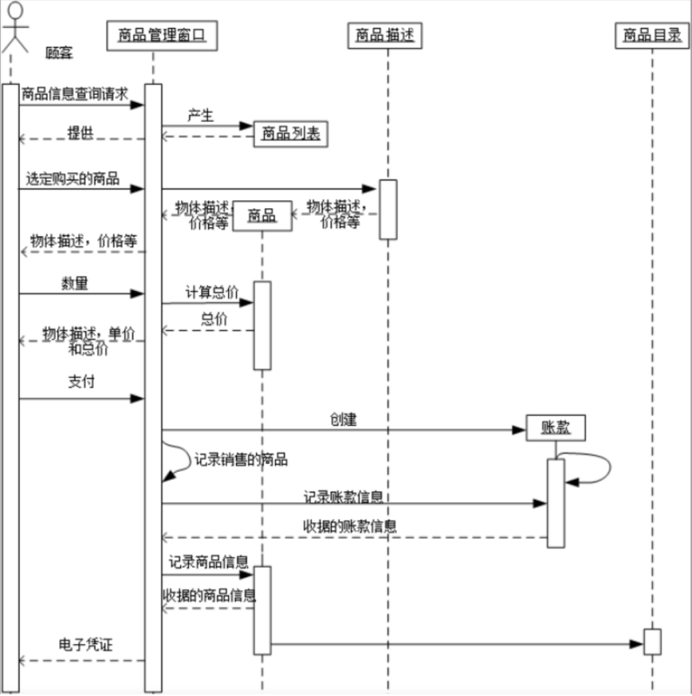

* 1. **非功能性需求**

1. 性能需求：系统需要具备良好的性能，需要在10秒内响应用户请求，处理高并发情况下的订单并确保系统运行稳定。

2. 可扩展性：系统需要具备良好的可扩展性，能够方便地扩展功能和支持更多用户和商品，并能够承载至少10万用户同时在线购物的需求。

3. 安全性：系统需要具备高度的安全性，包括用户数据加密、支付安全、防止恶意攻击等措施，需采用256位加密技术保护用户数据和支付信息，具备防御DDoS攻击和SQL注入等安全措施。

4. 可靠性：系统需要具备高可靠性，确保系统稳定运行，减少系统故障和 downtime，故障率应低于0.01%，每月维护时间不超过2小时，确保用户无缝购物体验。

5. 用户体验：系统需要提供良好的用户体验，包括直观的界面设计、易用的操作流程和快捷的交互体验，界面响应速度应在1秒内，操作流程简洁明了，支持快速搜索和购物车管理等功能。

6. 可维护性：系统需要具备良好的可维护性，代码结构清晰，有详细的文档和单元测试，开发团队能够在24小时内响应并修复重要bug。

7. 可用性：系统需要具备高可用性，确保用户随时可以访问系统并进行购物操作，系统每周至少有99.9%的在线时间，能够在用户高峰时段保持稳定运行，提供24/7的在线客服支持。

这些非功能性需求对于线上商城系统的设计和开发同样至关重要，能够提升系统的整体质量和用户满意度。

* 1. **设计约束**

1. 运行环境约束：系统需要在特定的操作系统和数据库平台上运行，确保系统的稳定性和兼容性。

2. 安全性约束：系统需要符合相关的安全标准和规定，包括用户数据保护、支付安全等方面的要求。

3. 可靠性约束：系统需要具备高可靠性，确保系统运行稳定，减少系统故障和 downtime。

4. 性能约束：系统需要满足一定的性能要求，包括页面加载速度、响应时间等方面的性能指标。

5. 用户体验约束：系统需要注重用户体验，设计界面友好、操作简单的用户界面，提供良好的用户体验。

6. 可维护性约束：系统需要具备良好的可维护性，方便开发团队进行系统维护、更新和bug修复。

这些设计约束对于线上商城系统的开发和运行具有指导意义，有助于确保系统在设计和实施过程中符合相关标准和要求。

软件环境

|  |  |  |
| --- | --- | --- |
|  | **名称** | **版本** |
| 操作系统 | Windows | 11 |
| 数据库平台 | MySQL | 8.0Commond |
| 应用平台 | PyCharm | 2023.2.3 |
| 客户端软件 | Microsoft Edge | latest |

硬件环境

|  |  |
| --- | --- |
| **服务器** | **推荐配置** |
| 应用服务器 | Microsoft IIS（Internet Information Services） |
| 数据库服务器 | MySQL |

* 1. **数据要求**

1. 数据的逻辑描述：需要对商城系统中的各种数据进行逻辑描述，包括商品信息、订单数据、用户信息等，确保数据的结构和关系清晰明了。

2. 输入输出要求：需要明确数据的输入和输出要求，包括用户如何输入商品信息、下单信息等，以及系统如何输出订单状态、物流信息等给用户。

3. 能力要求：需要定义系统对数据的处理能力要求，包括数据的读写速度、并发处理能力等，以确保系统能够高效地处理大量数据和用户请求。

* 1. **其他要求**

1. 界面要求：系统需要提供用户友好的界面设计，可能需要提供原型和文字说明，以确保用户能够方便地浏览商品、下单购买等操作。

主界面示意图

2. 进度要求：可能存在对系统开发和上线的时间进度要求，需要按时完成各个阶段的开发工作，确保项目按计划进行。

3. 交付要求：可能需要定义系统交付的具体要求，包括交付的文档、培训材料等，以确保系统交付后能够顺利投入使用。